**Сосна корейская**

**(кедр корейский, кедр Маньчжурский, сосна кедровая корейская)**

PINOPHYTA Голосеменные

Pinaceae Сосновые

Pinus koraiensis Siebold & Zucc.

Дя̄гда (нанайский)

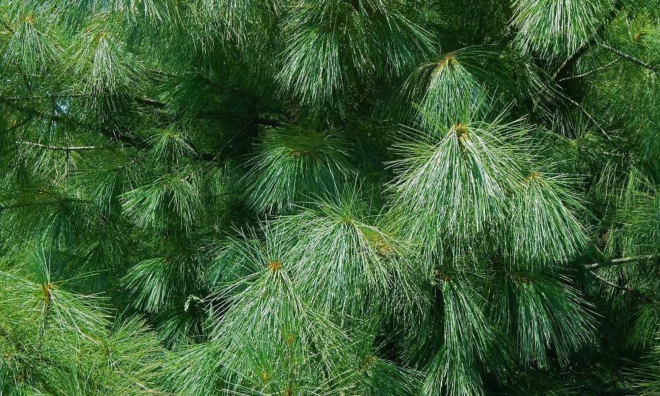

It grows in the Primorsky and Khabarovsk Territories of the Amur Region, in China and North Korea.

It is one of the most valuable species of coniferous trees in the Far East.

A pine tree is the Tree of Life for the Slavs.

The tree has a great industrial, medicinal, food, confectionery, decorative and landscape value.

Кедр корейский произрастает в Приморском и Хабаровском краях и в юго-восточной части Амурской области.

В культуре за пределами своего естественного ареала кедр корейский известен с 1861 года.

Кедр корейский — дерево 35–40, иногда — 45 м высоты и 1,5 и более метров в диаметре ствола; объем древесины стволовой части достигает 15–17 м3.

Кора коричнево-серая с красноватым оттенком, шелушащаяся, сравнительно тонкая.

Кроны развитые, довольно густые, у молодых деревьев — округло-яйцевидные, к старости — продолговато-цилиндрические или обратноконические, у перестойных — часто многовершинные.

Корневая система со слаборазвитым стержневым и многочисленными боковыми корнями, залегающими в почве не глубже 1 м. Деревья, как правило, ветроустойчивы.

Молодые побеги густо опушены рыжими волосками. Хвоя сизовато-зеленая, трехгранная, 8–15 см длины и 1–1,5 мм ширины, с шероховато-зазубренными ребрами, в пучках по 5, на ветвях держится 2–4 года.

Растение однодомное. Мужские колоски желтые, женские шишки — красновато-фиолетовые. «Цветет» в июне. Шишки созревают в сентябре — октябре следующего после «цветения» года и, как правило, опадают осенью с семенами. Они крупные, 7–16 см длины и 5–8 и более сантиметров ширины, удлиненно-яйцевидные, при созревании не раскрываются.

Семена (орешки) бескрылые, различной формы и размеров, даже в одной шишке встречаются округло-клиновидные и обратнояйцевидные, 12–18 мм длины и около 8–10 мм ширины, с толстой деревянистой кожурой. В шишке среднего размера насчитывается 130–150 орешков. Выход семян составляет 48–50% массы шишек. 1000 орешков весят 490–500 г, а в 1 кг их насчитывается в среднем 2 010 штук. На молодых кедрах и шишки и семена — более крупные, чем на старых и перестойных. В урожайные годы на крупных деревьях бывает до 500, а иногда — до 800–1000 шишек, но чаще их насчитывается 25–30 штук, и сосредоточены они в основном на вершине кроны. В лесу кедры начинают «плодоносить» с 20–30 лет. Обильные урожаи семян наблюдаются через 3–4 года. Урожай орешков с гектара смешанных лесов при доле участия в них кедра 0,4–0,5 в среднеурожайные годы составляет 40–60 кг.

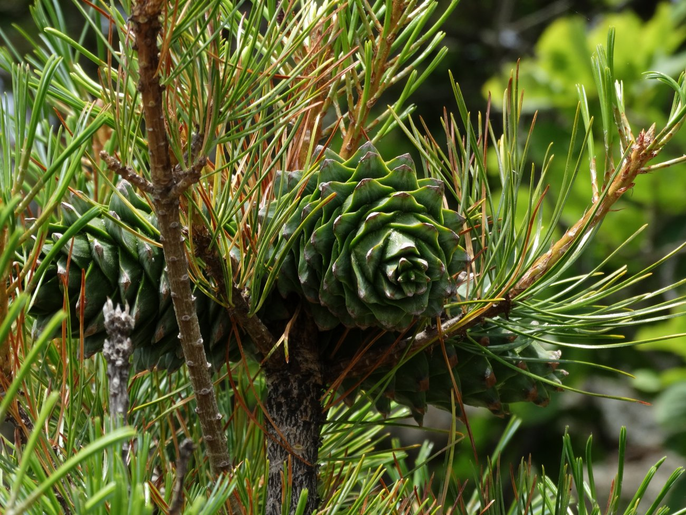

Кедровники имеют огромное водоохранное, водорегулирующее, противоэрозионное, рыбоохранное, санитарное и эстетическое значение.

Неоценимо значение кедровников для лесной фауны. Они являются кормовой базой для изюбра, кабана, белки, колонка, медведя, енотовидной собаки, барсука, харзы, бурундука, а также птиц — рябчика, скворца, дятла, дрозда, поползня, кедровки, синицы, сойки, совы, луня и многих других.

Сосна кедровая корейская – ценная древесная порода, имеющая большое хозяйственное значение. Древесина кедра корейского лёгкая, розоватого цвета, красивой текстуры, со смолистым запахом, используется для производства пиломатериалов, фанеры, мебели, строительных деталей, музыкальных инструментов, деталей для судостроения, вагоностроения и сельскохозяйственного машиностроения.

Важное народнохозяйственное значение имеют семена сосны — орешки. Они являются объектом специального промысла. В их ядрах содержится до 65% масла — вкусного и высокопитательного диетического продукта. Оно не улетучивается и не замерзает, используется в народной медицине при желудочных заболеваниях, а также в технике — при сборке оптических приборов. Жмых от орехов со скорлупой — хороший корм для животных, а из чистого ядрового жмыха вырабатывают питательное ореховое молоко. Кроме масла в ореховых ядрах содержится около 20% белка и более 10% крахмала. Орехи идут в пищу сырыми, а также перерабатываются на халву, начинку для конфет, печенье, детскую муку, более питательную, чем манка.

Из ореховой скорлупы можно получать буровато-дымчатую краску.

Скорлупа подходит в качестве мульчи.

Сок дерева (живица) применяется в медицине. Дубильные вещества, присутствующие в составе кедровых сосен, используют при изготовлении кожи.

В животноводстве применяют витаминную муку, изготовленную из хвои.

Хвоя дерева поставляет воздух большое число фитонцидов.

Древесина обладает полезными свойствами, в кедровом воздухе не выживают болезнетворные микроорганизмы. В шкафах из корейской сосны не заводится [моль](https://ru.wikipedia.org/wiki/%D0%9C%D0%BE%D0%BB%D0%B8), в [кринках](https://ru.wikipedia.org/wiki/%D0%9A%D1%80%D0%B8%D0%BD%D0%BA%D0%B0) — не скисает молоко.

Кедровые сосны очень активно используются в озеленении.

В [народной медицине](https://ru.wikipedia.org/wiki/%D0%9D%D0%B0%D1%80%D0%BE%D0%B4%D0%BD%D0%B0%D1%8F_%D0%BC%D0%B5%D0%B4%D0%B8%D1%86%D0%B8%D0%BD%D0%B0) хвою используют как [витаминное](https://ru.wikipedia.org/wiki/%D0%92%D0%B8%D1%82%D0%B0%D0%BC%D0%B8%D0%BD%D1%8B) и общеукрепляющее средство, как [антисептическое](https://ru.wikipedia.org/wiki/%D0%90%D0%BD%D1%82%D0%B8%D1%81%D0%B5%D0%BF%D1%82%D0%B8%D0%BA%D0%B8), [мочегонное](https://ru.wikipedia.org/wiki/%D0%94%D0%B8%D1%83%D1%80%D0%B5%D1%82%D0%B8%D0%BA%D0%B8), потогонное, [отхаркивающее](https://ru.wikipedia.org/wiki/%D0%9E%D1%82%D1%85%D0%B0%D1%80%D0%BA%D0%B8%D0%B2%D0%B0%D1%8E%D1%89%D0%B8%D0%B5_%D1%81%D1%80%D0%B5%D0%B4%D1%81%D1%82%D0%B2%D0%B0), противо[цинготное](https://ru.wikipedia.org/wiki/%D0%A6%D0%B8%D0%BD%D0%B3%D0%B0) средство, для восстановления сил после тяжёлых болезней и операций, при [сердечно-сосудистых заболеваниях](https://ru.wikipedia.org/wiki/%D0%A1%D0%B5%D1%80%D0%B4%D0%B5%D1%87%D0%BD%D0%BE-%D1%81%D0%BE%D1%81%D1%83%D0%B4%D0%B8%D1%81%D1%82%D0%BE%D0%B5_%D0%B7%D0%B0%D0%B1%D0%BE%D0%BB%D0%B5%D0%B2%D0%B0%D0%BD%D0%B8%D0%B5). Отвар хвои укрепляет дёсны и зубы, хвойные ванны применяют при [боли в суставах](https://ru.wikipedia.org/wiki/%D0%90%D1%80%D1%82%D1%80%D0%BE%D1%81%D0%B8%D0%BD%D0%B4%D0%B5%D1%81%D0%BC%D0%BE%D0%BB%D0%BE%D0%B3%D0%B8%D1%8F#%D0%97%D0%B0%D0%B1%D0%BE%D0%BB%D0%B5%D0%B2%D0%B0%D0%BD%D0%B8%D1%8F_%D1%81%D1%83%D1%81%D1%82%D0%B0%D0%B2%D0%BE%D0%B2) и кожных заболеваниях. Отвар используют при ингаляциях при [заболеваниях органов дыхания](https://ru.wikipedia.org/wiki/%D0%9E%D1%81%D1%82%D1%80%D0%B0%D1%8F_%D1%80%D0%B5%D1%81%D0%BF%D0%B8%D1%80%D0%B0%D1%82%D0%BE%D1%80%D0%BD%D0%B0%D1%8F_%D0%B2%D0%B8%D1%80%D1%83%D1%81%D0%BD%D0%B0%D1%8F_%D0%B8%D0%BD%D1%84%D0%B5%D0%BA%D1%86%D0%B8%D1%8F).

Ядра орехов используют в [китайской медицине](https://ru.wikipedia.org/wiki/%D0%A2%D1%80%D0%B0%D0%B4%D0%B8%D1%86%D0%B8%D0%BE%D0%BD%D0%BD%D0%B0%D1%8F_%D0%BA%D0%B8%D1%82%D0%B0%D0%B9%D1%81%D0%BA%D0%B0%D1%8F_%D0%BC%D0%B5%D0%B4%D0%B8%D1%86%D0%B8%D0%BD%D0%B0) как укрепляющее и тонизирующее средство. Употребление ядер орехов предупреждает развитие [склероза сосудов](https://ru.wikipedia.org/wiki/%D0%90%D1%82%D0%B5%D1%80%D0%BE%D1%81%D0%BA%D0%BB%D0%B5%D1%80%D0%BE%D0%B7), нормализует давление, улучшает [иммунитет](https://ru.wikipedia.org/wiki/%D0%98%D0%BC%D0%BC%D1%83%D0%BD%D0%B8%D1%82%D0%B5%D1%82).

В состав препаратов, применяемых при лечении печени и почек, может включаться [эфирное масло](https://ru.wikipedia.org/wiki/%D0%AD%D1%84%D0%B8%D1%80%D0%BD%D0%BE%D0%B5_%D0%BC%D0%B0%D1%81%D0%BB%D0%BE_%D1%81%D0%BE%D1%81%D0%BD%D1%8B), получаемое из хвои корейской сосны

Легенды и поверья о сосне

Сосна довольно часто упоминается в древнегреческой мифологии.

**Древнегреческому богу пастушества и скотоводства**, плодородия и дикой природы Пану однажды понравилась нимфа Питис, которую восхищала его музыка. Но эту нимфу любил холодный и страшный бог северного ветра Борей. Увидав свою возлюбленную, увлечённую игрой другого бога, он воспылал ревностью и принялся дуть с такою силой, что бедная Питис, не устояв на ногах, упала в пропасть и разбилась. Боги, тронутые её горестной судьбой, превратили её в сосну. С тех пор это дерево посвящено Пану, его самого иногда изображают с венком из сосновых веток на голове. Ну а Борей теперь мог в любое время поласкать крону любимой красавицы и прошептать ей нежные слова.

**Другое древнегреческое сказание**, связанное с сосной ещё более печальное. Как-то Дионис бог виноградарства и виноделия подарил Икарию за тёплый приём виноградную лозу и меха с вином. Он угостил им пастухов. Те, охмелев от нового напитка и решив, что их отравили, убили Икария и закопали тело под сосной. Дочь Икария Эригона, не выдержав горя, повесилась на этой же сосне. Перед смертью она произнесла страшное проклятье: все афинские девушки должны были разделить с ней её участь, пока отец не будет отомщён. В Аттике, где происходили эти события, началось повальное бедствие – молодые девушки стали сходить с ума и вешаться на соснах. Народ, узнав от оракула о проклятии, чтобы задобрить дух Эригоны, отловил пастухов-убийц и повесил их, также учредили поминальное празднество в честь Икария и Эригоны с жертвоприношениями из полевых плодов. Во время праздника девушки, раскачивались на привязанной к ветке сосны верёвке, взявшись за неё руками. Говорят, позже к её нижнему концу привязали перекладину, откуда и произошли качели. На сосны посреди виноградников развешивались маски, изображающие Диониса. Считалось, что та часть виноградника, куда повернутся маски, даст лучший урожай.

Кстати, деревянный жезл Диониса – тирс, был увит плющом, виноградными листьями и увенчан сосновой шишкой.

Так и хочется думать, что эта легенда о сосне и вине как-то связана с одним из самых популярных недемократичных напитков всей Греции –**“смоляным” вином Рециной**. Но нет, хотя такие вина известны в Греции уже более 2700 лет, у них совсем другая история.

Из сосновой древесины был построен корабль аргонавтов и корабли троянцев. В битве лапифов с кентаврами неуязвимого к металлическому оружию Кенея последние вогнали в землю ударяя его стволами сосен. Бог Апполон за то, что сатир Марсий осмелился состязаться с ним в музыкальном мастерстве подвесил его на высокой сосне и содрал с него кожу. Разбойник Синис нападал на проходящих мимо его путников и грабил их. После этого он привязывал ограбленных за ноги к верхушкам двух пригнутых друг к другу сосен. Отпущенные деревья разрывали тела невинных жертв надвое. Один из островов в дельте Дуная, на котором росло много сосен, был назван в честь одноимённой с сосной нимфы Певки (Пеуцы).

С сосной связаны **интересные древние поверья**. В старину верили, что сосна способна избавить от тяжёлого чувства вины, снять порчу. Сосновые ветки, спрятанные под дверью, отгоняли злую энергию, а зашитые в подушку – избавляли от болезней. Считалось, что сильный оберег можно получить, если повесить золотую цепочку на ветку живой сосны на несколько часов.

**Янтарь** – это окаменевшая ископаемая смола (затвердевшая живица) древнейших хвойных деревьев, в том числе и древних сосен, способен привлекать богатство. Перебирание янтарных чёток и представление будущего богатства сулило исполнение материальных желаний.

**По древнему ненецкому поверью** сосны с шарообразным расположением веток нельзя бить палкой. Считается, что обитающий там дух ветра может унести побеспокоившего его в “никуда”. В Центральной и Северной Европе они стали символами доброты и силы. Жители Северной Европы создали много сказок об этом добром и могучем дереве. Это хорошо видно из “Зимней сказки” финского писателя Захариуса Топелиуса, в которой повествуется о двух огромных соснах Подопри-небо и Зацепи-тучу, исполняющих любое желание. В странах Востока считают, что сосны отводят беду и приносят счастье.

**У славян сосна**, наравне с другими почитаемыми деревьями, выступала в роли **Древа жизни**. Люди делили его на три части и строили на нём целую систему мира. В его ветвях обитали Солнце и Луна, находили приют птицы. Со стволом были связаны пчёлы, а в корнях жили змеи и бобры. Оно часто присутствовало в сказах, символизируя жизнь и смерть. Сосна была **атрибутом Велеса** – бога лесов, богатств, дикой природы, науки и мудрости. Место поклонения Велесу выбирали в самой глуши хвойного леса, где рядом с муравейником росло три могучих сосны. Из сосны же делались обереги, посохи, идолы, обладающие связью с богом леса.